Hoạt động làm quen văn học: Kể chuyện cho bé nghe
Lớp Nhà trẻ D1- Trường mầm non Hoa Mộc Lan

Các kỹ năng giao tiếp và ngôn ngữ được hình thành dựa trên lời nói, chữ viết và cả ngôn ngữ cơ thể. Trong những lần kể chuyện bé nghe trước khi đi ngủ của cha mẹ, của cô giáo, bé hiểu được phần nào cách giao tiếp và trò chuyện với những người xung quanh thông qua hoạt động thảo luận về bài học sau mỗi mẩu truyện, cũng qua kể chuyện mà nhân cách của trẻ được hình thành và phát triển; trẻ biết yêu quý cái hay, cái đẹp, biết trân trọng đức tính tốt giúp trẻ ngoan ngoãn, hồn nhiên, trong sáng và thân thiện hơn với mọi người.
Đọc truyện cho trẻ nghe không chỉ giúp bộ não của trẻ được tiếp nhận nhiều kích thích phong phú dẫn đến phát triển khả năng biểu cảm cảm xúc, và ngôn ngữ, mà thông qua đó còn truyền tải tình yêu thương, gắn kết mối quan hệ giữa cô giáo và trẻ giữa cha mẹ và trẻ. Còn gì ý nghĩa hơn việc cô giáo, cha mẹ dành một khoảng thời gian trong ngày đọc truyện cho trẻ nghe, và hỏi con về những bài học sau mỗi câu chuyện giản dị ấy.
Thông qua những câu chuyện, trẻ được luyện tập những kỹ năng, thói quen như: đánh răng, vệ sinh thân thể, lễ phép, lịch sự, lòng dũng cảm, tình thương yêu…qua đó hình thành giáo dục các kỹ năng sống cơ bản cho trẻ, và đặc biệt giúp trẻ phát triển ngôn ngữ.
Không những vậy, khi được nghe một câu chuyện nhiều lần và thuộc lòng, bé thậm chí còn kể lại truyện đó cho người thân, bạn bè. Lúc này, bé có thể tận dụng ngôn ngữ và cử chỉ của mình để diễn tả lại những sự kiện trong truyện. Đây là cơ hội để bé cảm thấy tự tin hơn khi giao tiếp với mọi người.
Một số hình ảnh trong hoạt động kể chuyện bé nghe của lớp nhà trẻ D1:
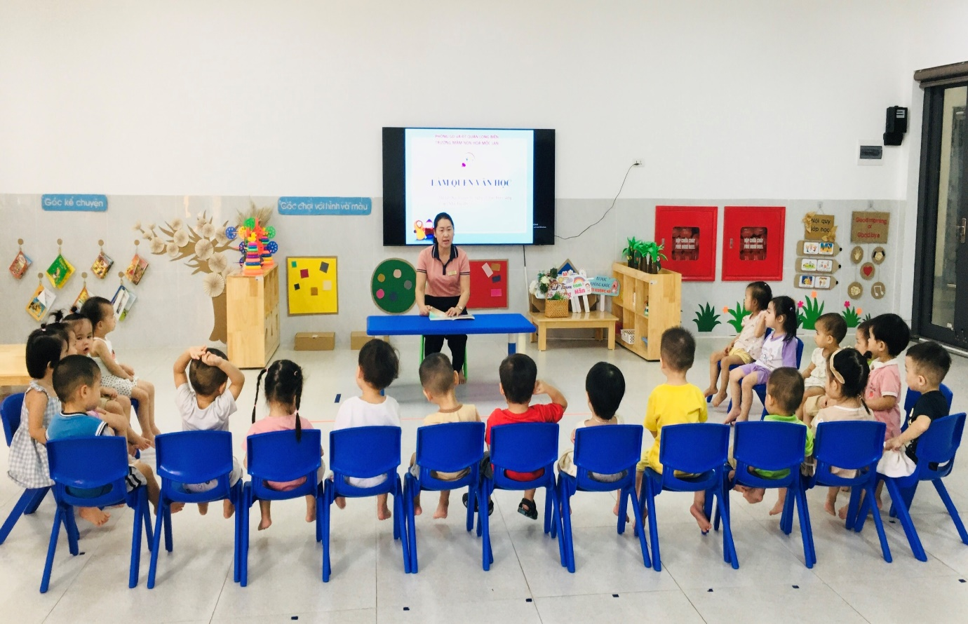

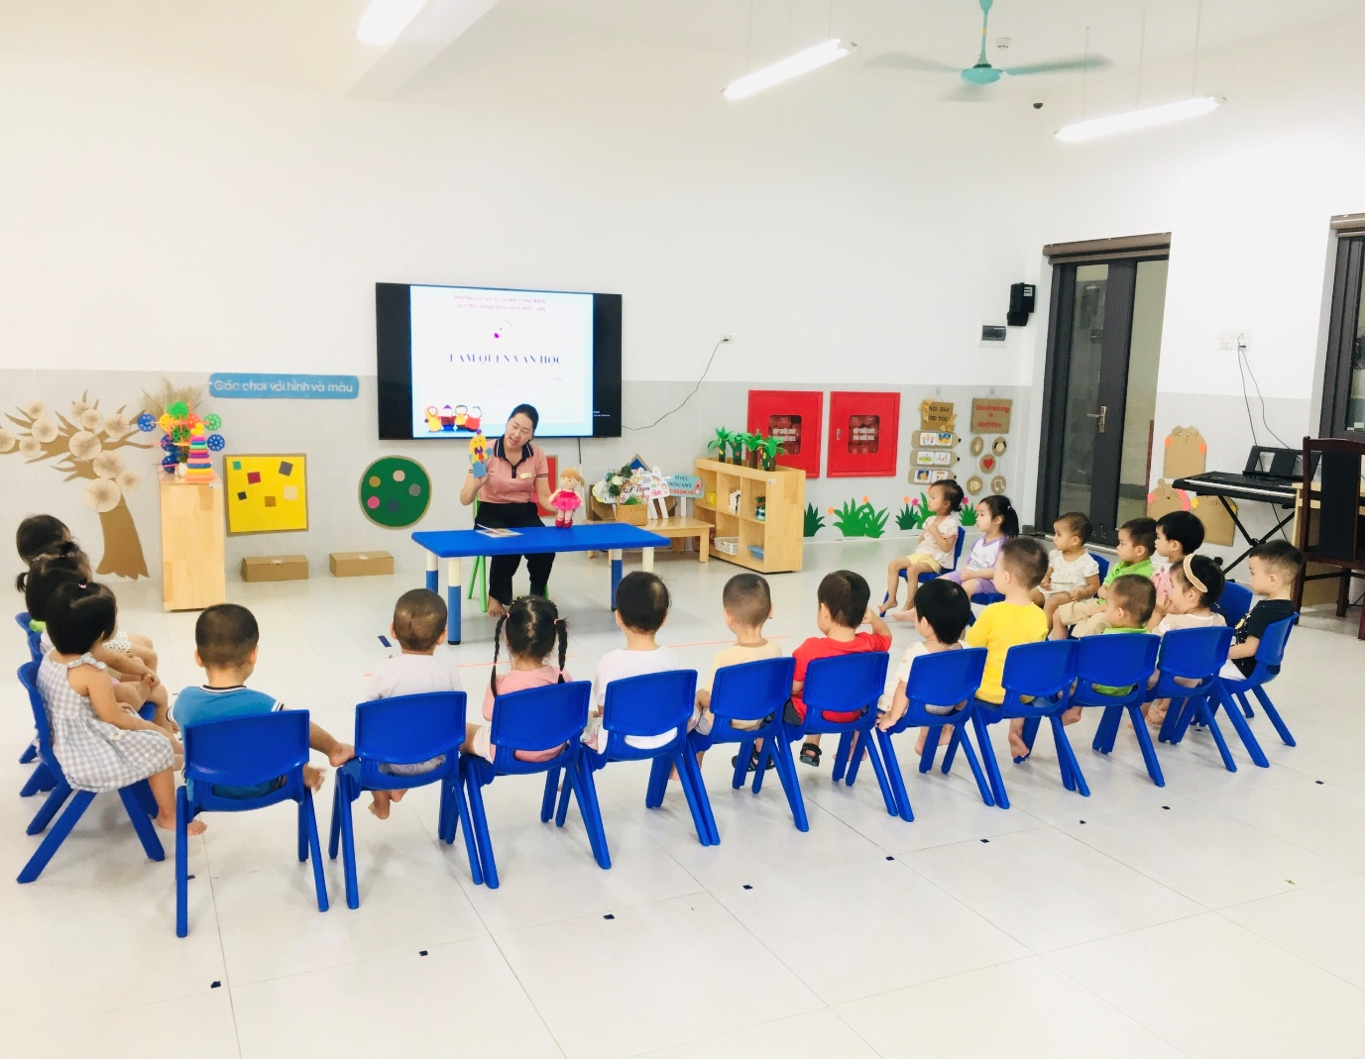

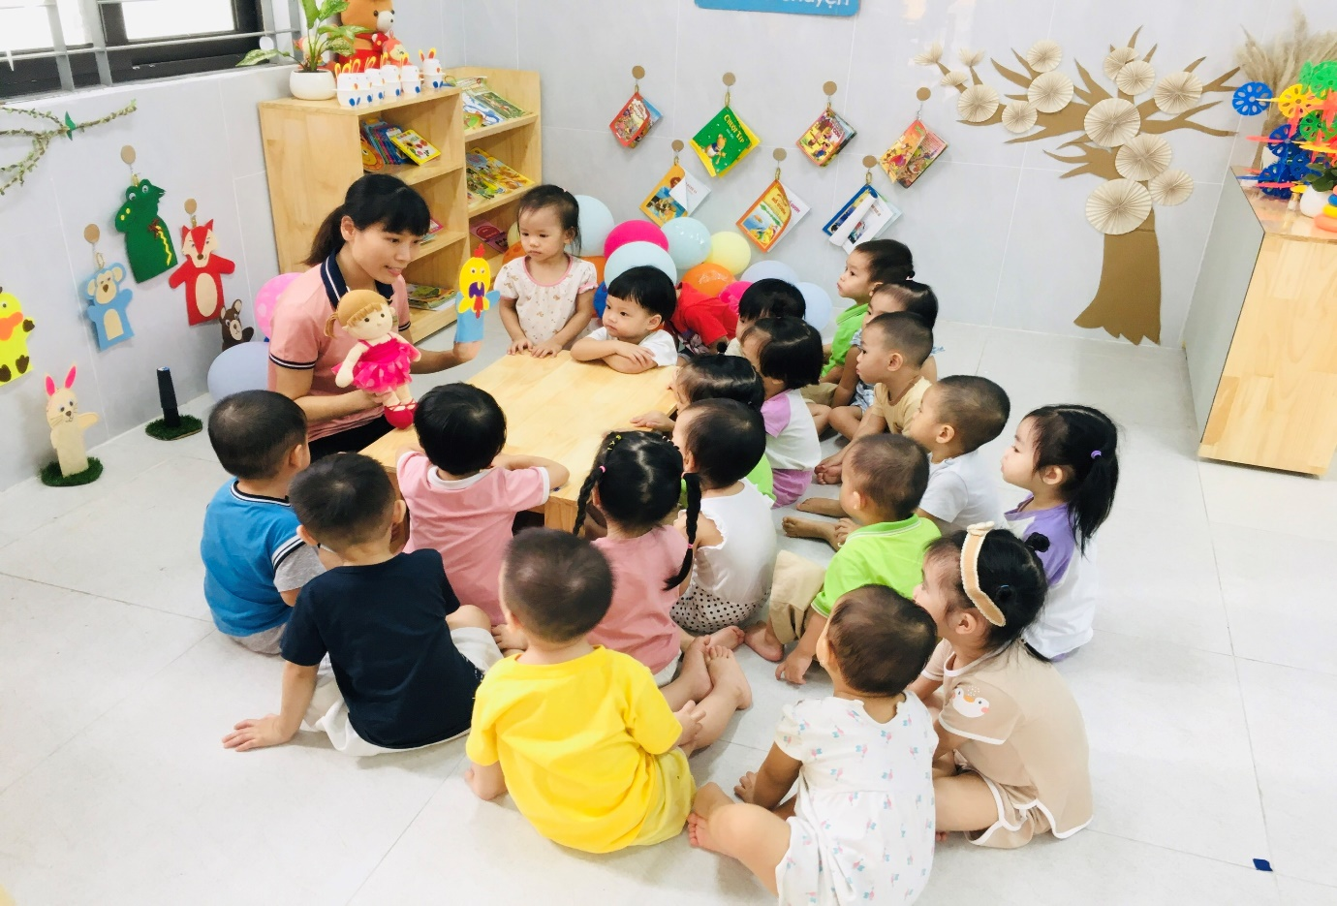

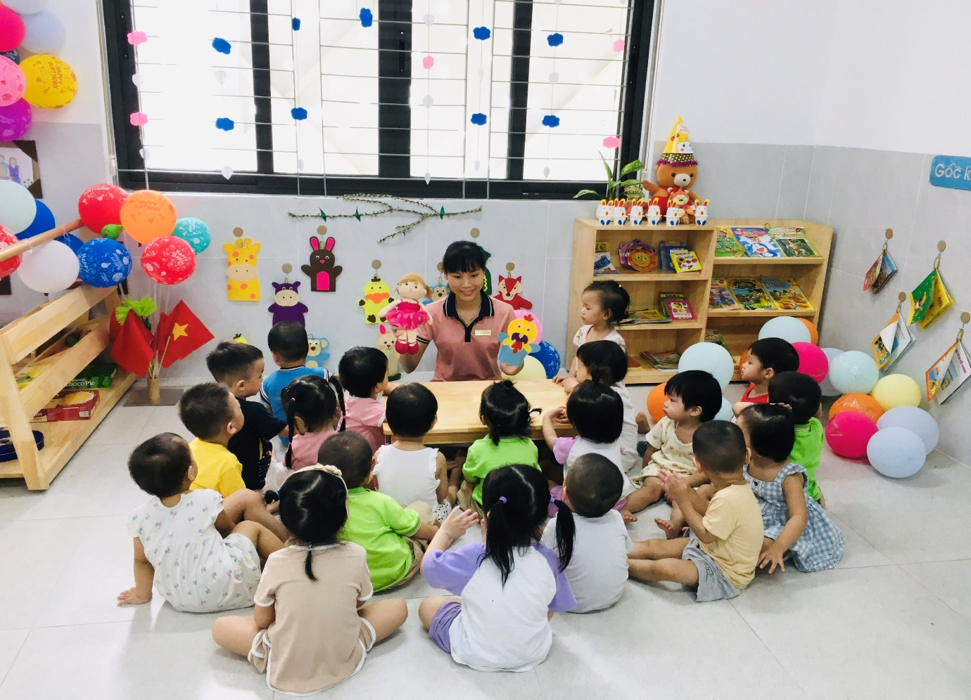

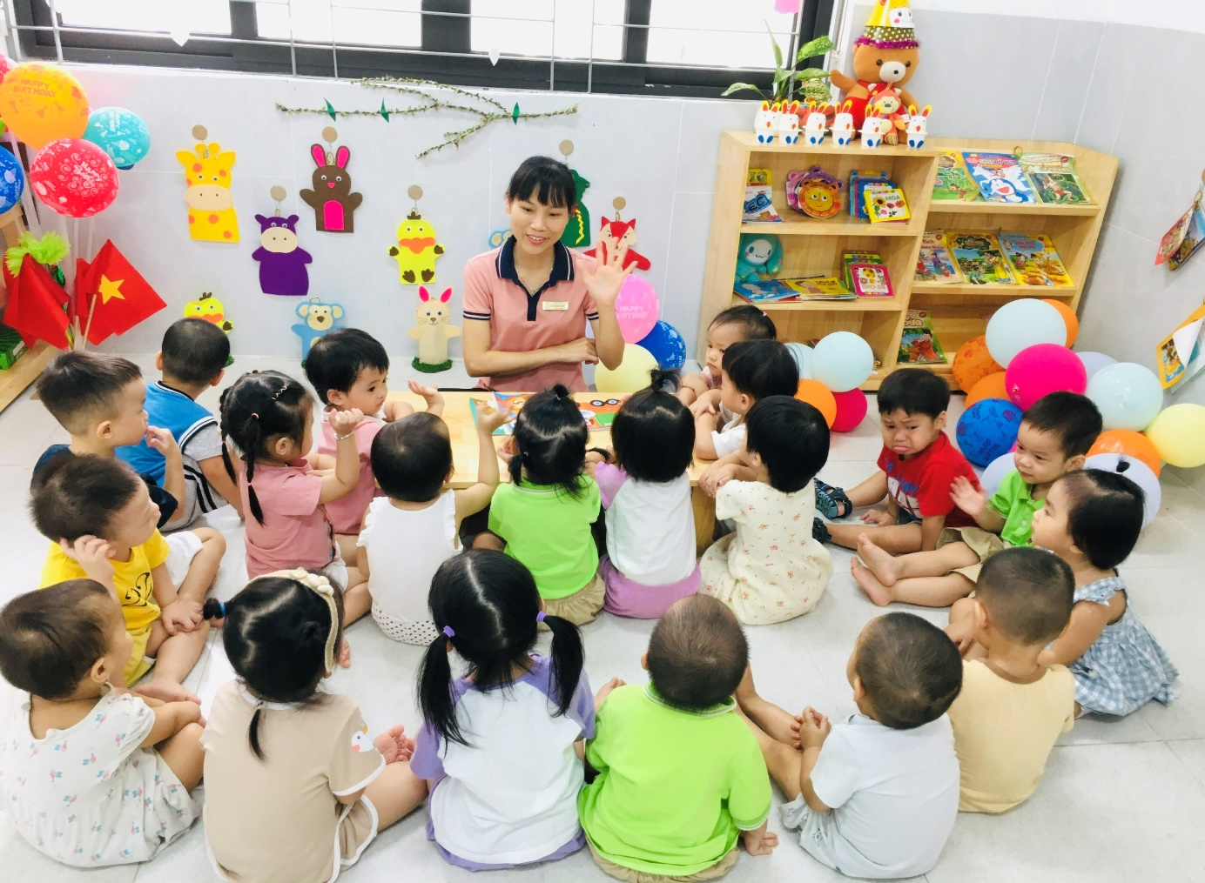
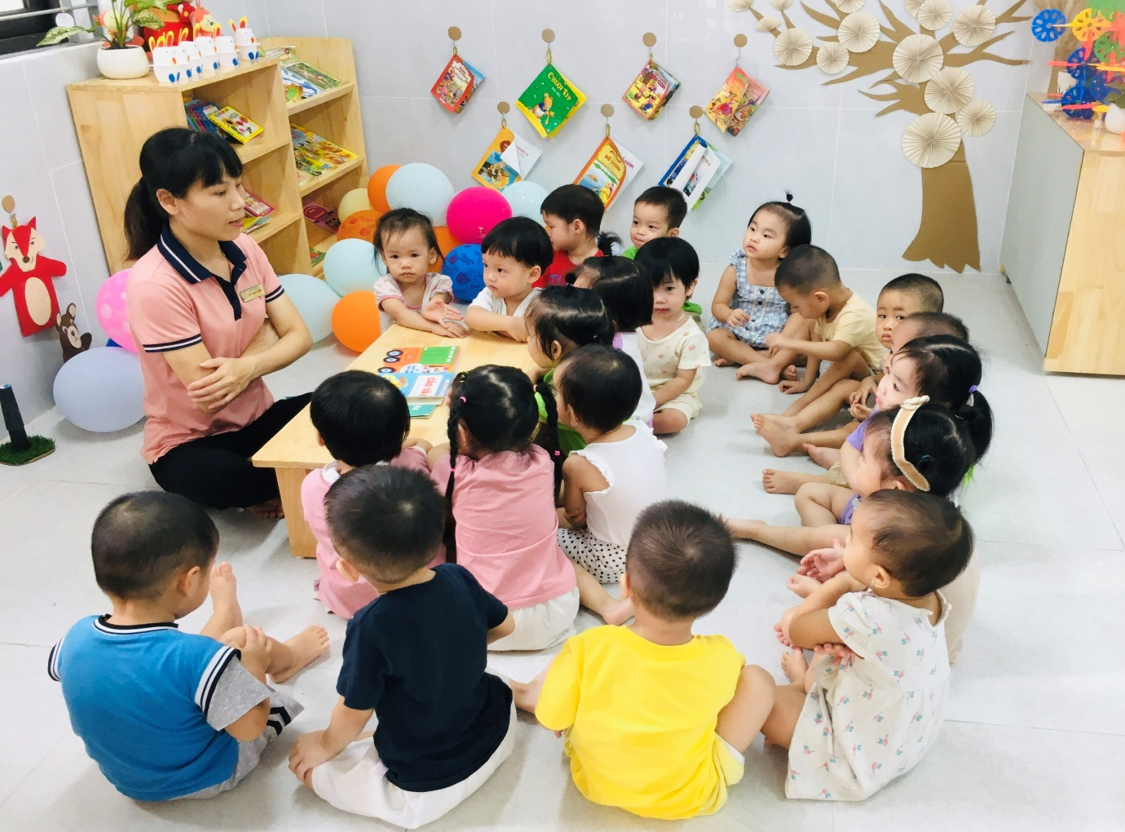

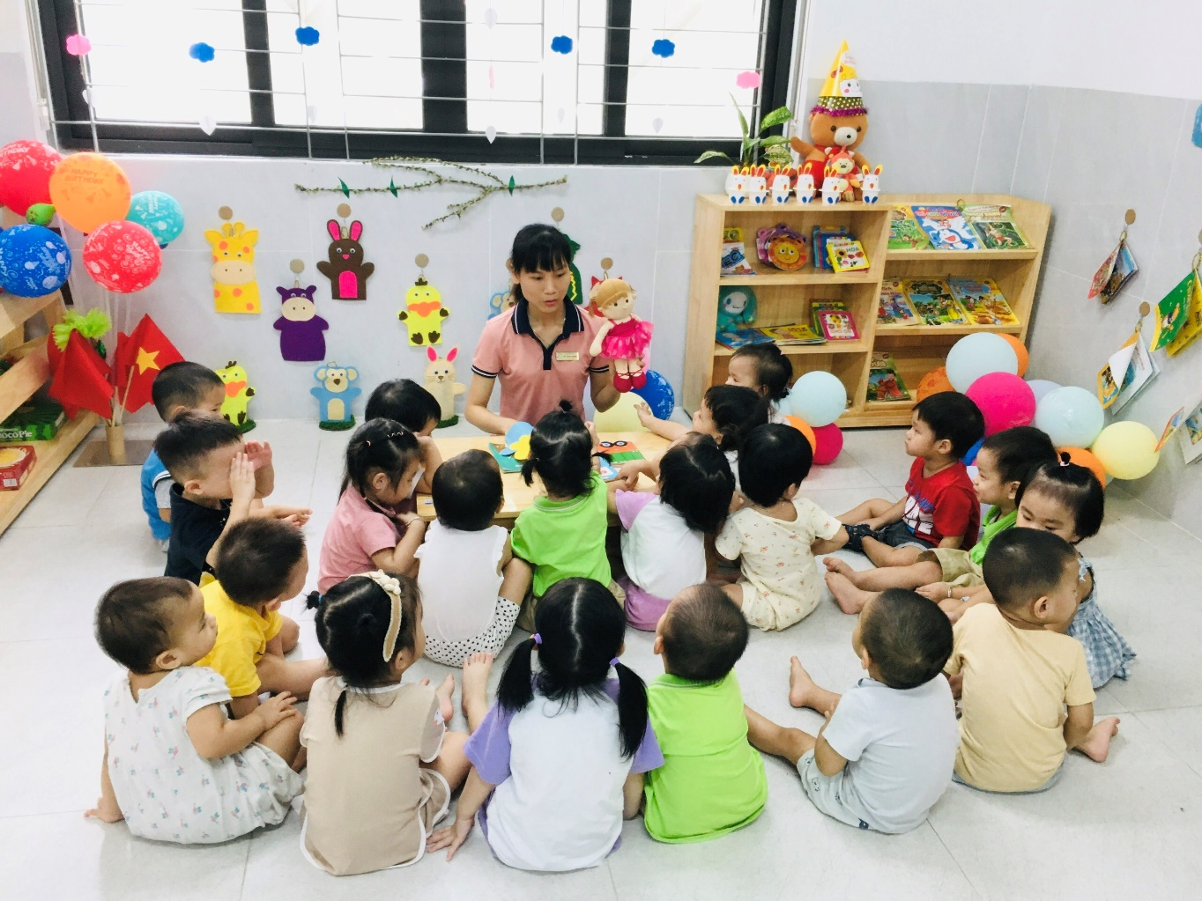
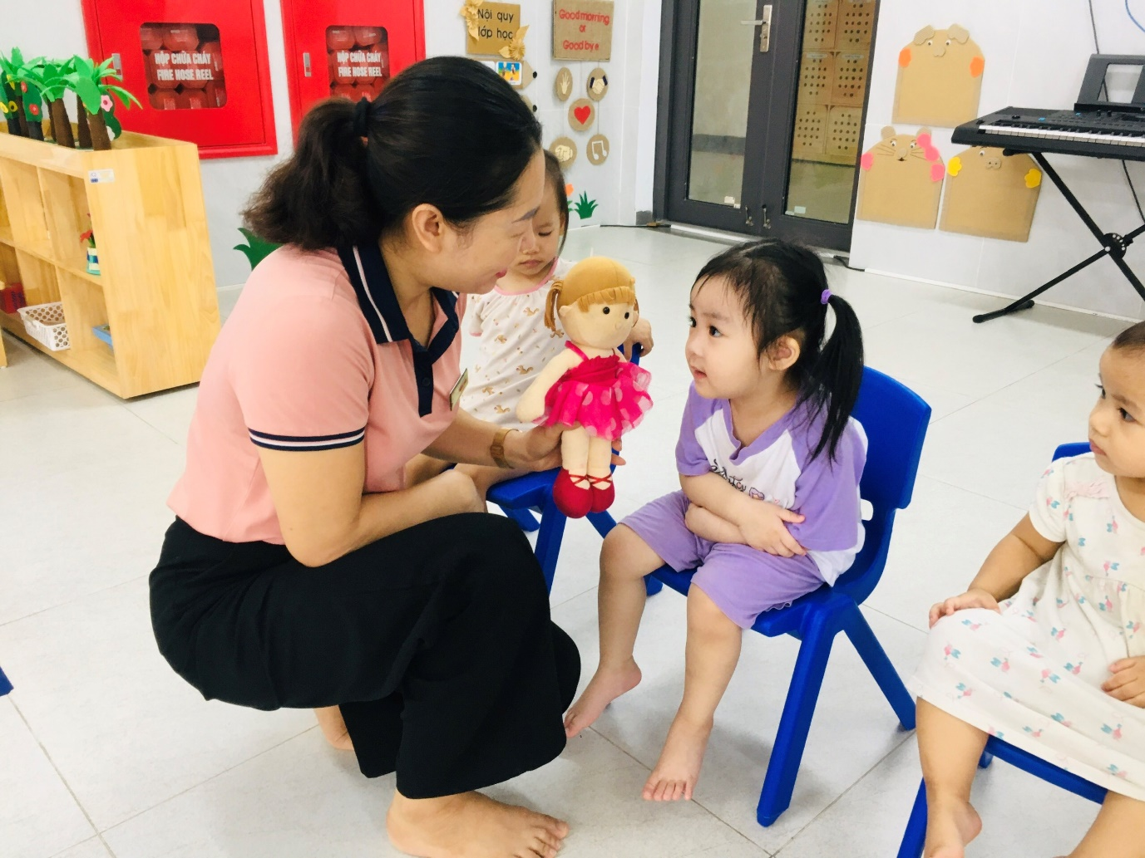
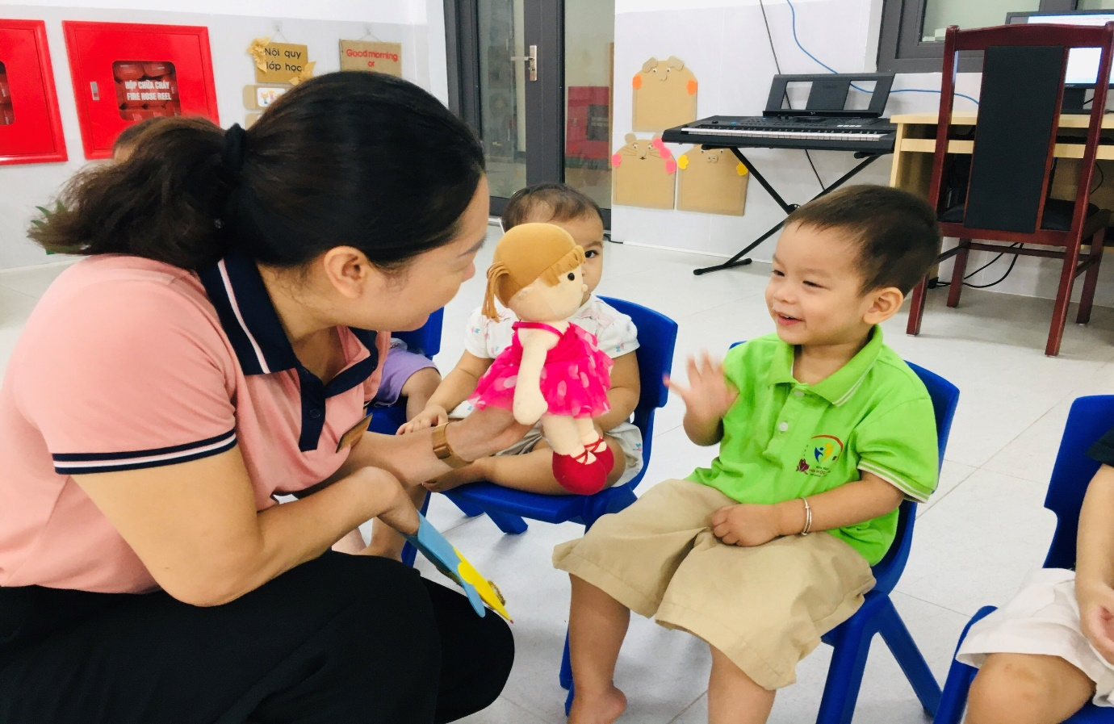
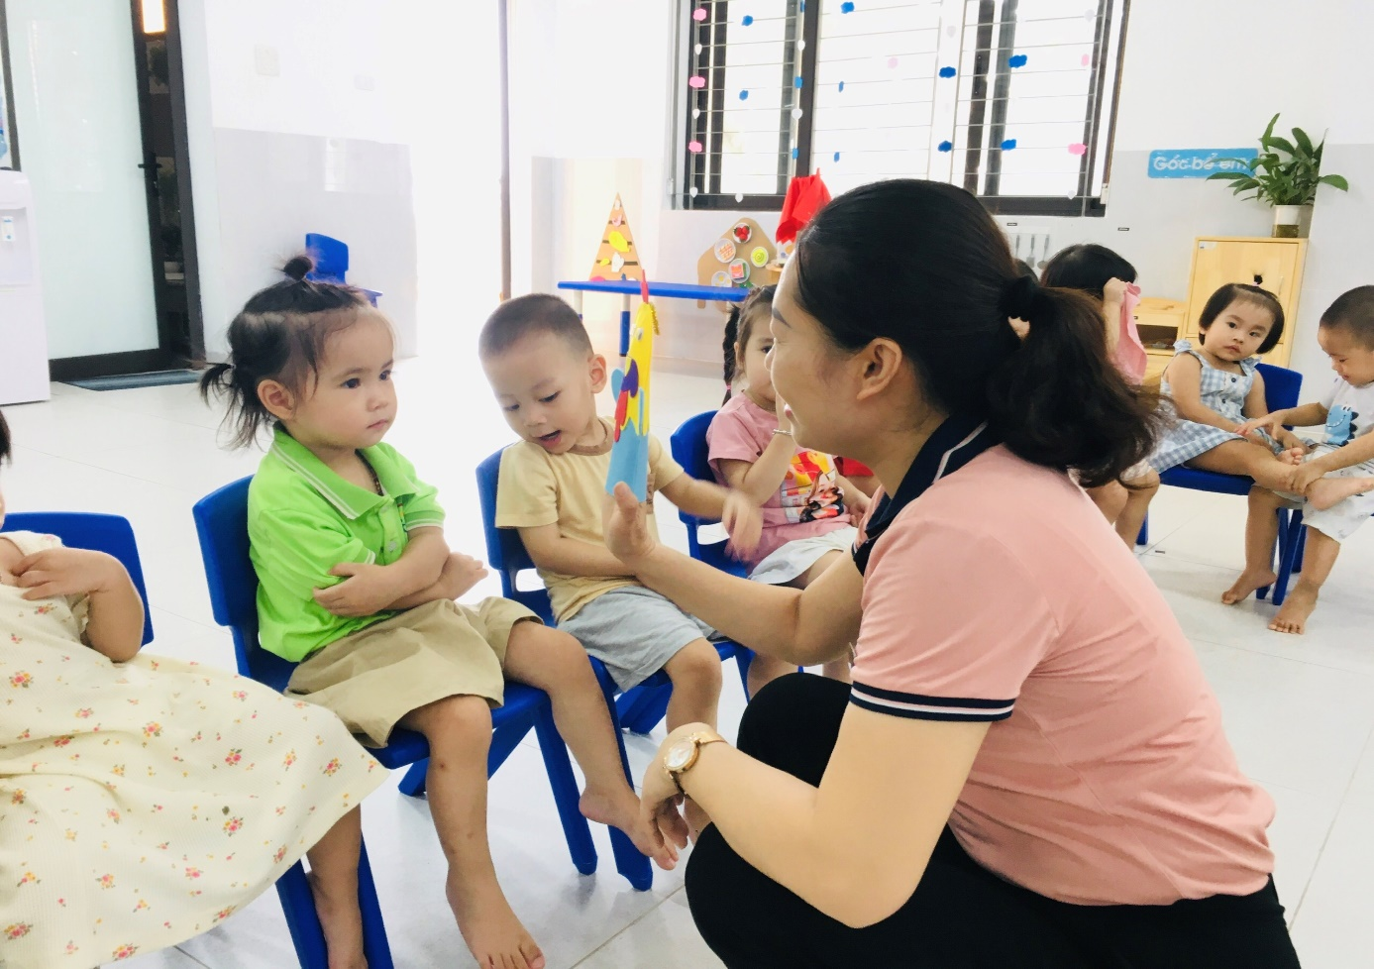
Long Biên, ngày 11 tháng 09 năm 2023
NGƯỜI DUYỆT NGƯỜI VIẾT TIN
HIỆU TRƯỞNG

Trần Thị Thanh Thủy Đỗ Thanh Hương

